 |  | 
ΚΥΠΡΙΑΚΗ ΔΗΜΟΚΡΑΤΙΑ
ΥΠΟΥΡΓΕΙΟ
ΜΕΤΑΦΟΡΩΝ, ΕΠΙΚΟΙΝΩΝΙΩΝ ΚΑΙ ΕΡΓΩΝ

ΑΝΑΚΟΙΝΩΣΗ

Γνωστοποιήσεις συστήματος RAPEX – εβδομάδα 30 (25/07/2016-31/07/2016)

Επικίνδυνος Ηλεκτρολογικός και Μηχανολογικός Εξοπλισμός

Το Τμήμα Ηλεκτρομηχανολογικών Υπηρεσιών πληροφορεί το καταναλωτικό κοινό ότι, σύμφωνα με πληροφορίες που έχουν κοινοποιηθεί μέσω του ευρωπαϊκού δικτύου ταχείας ανταλλαγής πληροφοριών (RAPEX), έχουν κυκλοφορήσει στην αγορά της Ένωσης τα πιο κάτω ηλεκτρολογικά και μηχανολογικά προϊόντα, τα οποία εμπερικλείουν ουσιαστικούς και σοβαρούς κινδύνους ασφάλειας:

Περιγραφή προϊόντων

 | Κατηγορία: Ηλεκτρικές συσκευές  Προϊόν: Αντιστροφέας αυτοκινήτου (Car power inverter)  Εμπορική επωνυμία: LinQ  Τύπος/αριθμός μοντέλου: P500W  Batch number/Barcode: 6950028003207  Χώρα προέλευσης: Κίνα  Κοινοποιούσα χώρα: Μάλτα  Κίνδυνος: Ηλεκτροπληξία  Χαρακτηριστικά: DC 12 V σε AC 230V, 500W | 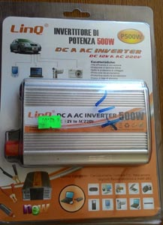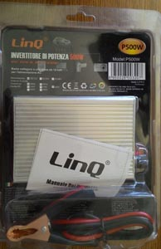
 | Κατηγορία: Ηλεκτρικές συσκευές  Προϊόν: Σύνολο επέκτασης ευκάμπτου καλωδίου  Εμπορική επωνυμία: Vertical  Τύπος/αριθμός μοντέλου: LFCZ0115T-12P  Χώρα προέλευσης: Κίνα  Κοινοποιούσα χώρα: Μάλτα  Κίνδυνος: Ηλεκτροπληξία  Χαρακτηριστικά: 3 ρευματοδότες, 2 έξοδοι USB | 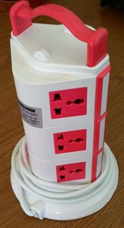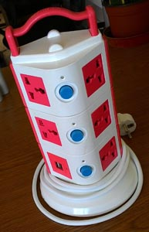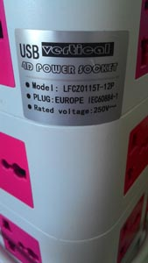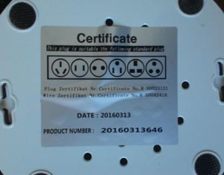
 | Κατηγορία: Ηλεκτρικές συσκευές  Προϊόν: Φορτιστής μπαταριών  Εμπορική επωνυμία: UO Vision  Τύπος/αριθμός μοντέλου: DSS-060150  Χώρα προέλευσης: Κίνα  Κοινοποιούσα χώρα: Φινλανδία  Κίνδυνος: Ηλεκτροπληξία  Χαρακτηριστικά:. Είσοδος: AC 100-240V, 50/60Hz, 0.5A,  Έξοδος: DC 6V, 1.5A  Class II, IPX0 | 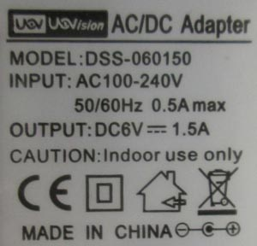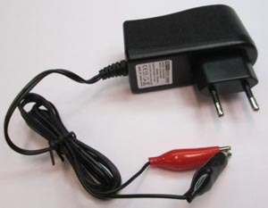
 | Κατηγορία: Φωτιστικά  Προϊόν: Επαναφορτιζόμενος προβολέας LED  Εμπορική επωνυμία: TM  Τύπος/αριθμός μοντέλου: Φορτιστή: GA841000  Συσκευασία: 05452  Batch number/Barcode: 6405086054529  Χώρα προέλευσης: Κίνα  Κοινοποιούσα χώρα: Φινλανδία  Κίνδυνος: Ηλεκτροπληξία | 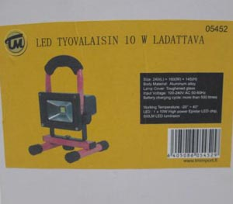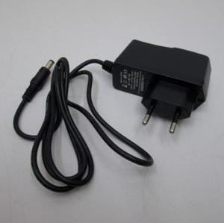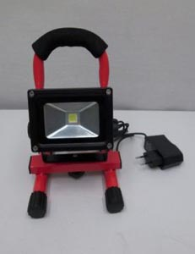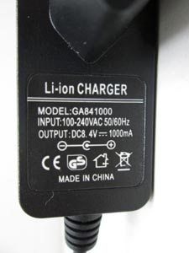
 | Κατηγορία: Φωτιστικά  Προϊόν: Επαναφορτιζόμενο φωτιστικό κεφαλής  Εμπορική επωνυμία: Lupine  Τύπος/αριθμός μοντέλου: φορτιστής: Wiesel V4 Art.No468, X4 Nordic - 1150  Batch number/Barcode: 4260262597748  Χώρα προέλευσης: Κίνα  Κοινοποιούσα χώρα: Φινλανδία  Κίνδυνος: Ηλεκτροπληξία  Χαρακτηριστικά: Είσοδος : 100-260VAC, 50/60Hz,  Έξοδος: 8,5VDC, 1200mA  Class II, IPX0 | 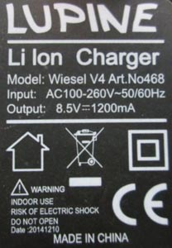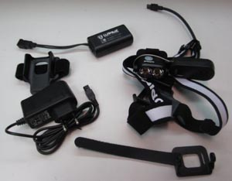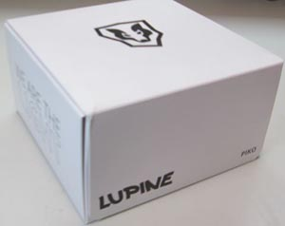
 | Κατηγορία: Μηχανοκίνητα οχήματα  Προϊόν: Κράνος μοτοσικλέτας με προσωπίδα  Εμπορική επωνυμία: Qtech / Jix  Τύπος/αριθμός μοντέλου: OP02 / Q102  Έγκρισης τύπου E9.05.1769.  Batch number/Barcode: E9.05.1769 - J  Χώρα προέλευσης: Κίνα  Κοινοποιούσα χώρα: Ηνωμένο Βασίλειο  Κίνδυνος: Τραυματισμού  Χαρακτηριστικά: Βάρος: 1,200g (+/- 50g)  Μεγέθη: XL, L, M, S, XS  Χρώματα: Μαύρο, Λευκό ή Μαύρο ματ | 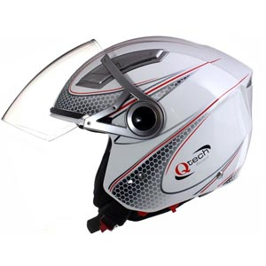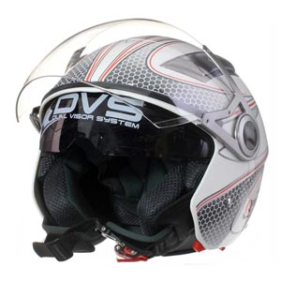

Προτρέπονται οι καταναλωτές που έχουν στην κατοχή τους τα πιο πάνω προϊόντα να μην τα χρησιμοποιούν.

Όποιος χρειάζεται πληροφορίες ή διευκρινίσεις για τα δικαιώματα του καταναλωτή, που αφορούν στα συγκεκριμένα προϊόντα, μπορεί να επικοινωνεί με την Υπηρεσία Ανταγωνισμού και Προστασίας Καταναλωτή στο τηλέφωνο 1429 (γραμμή καταναλωτή).

Παρακαλείται επίσης οποιοσδήποτε γνωρίζει σημείο πώλησης τέτοιας συσκευής ή χρειάζεται επιπρόσθετες πληροφορίες ή διευκρινίσεις να επικοινωνεί με το Τμήμα Ηλεκτρομηχανολογικών Υπηρεσιών στα τηλέφωνα 22800523 και 22800522 ή στην ηλεκτρονική διεύθυνση: director@ems.mcw.gov.cy ή στο τηλεομοιότυπο 22348202.

